Yrkesprov Systemanskaffning & ibruktagande
24.9.2018

Uppgiften består av att installera Windows 10 på en bärbar dator enligt anvisningar.
Resultatet ska vara en dator som är fullt fungerande, uppdaterad och språket ska vara svenska med finsk regioninställning.
Samtliga drivrutiner ska vara på plats.
Programmet winrar från rarlab.com ska vara installerat.
Visual Studio Community 2017 ska vara installerat med följande alternativ:
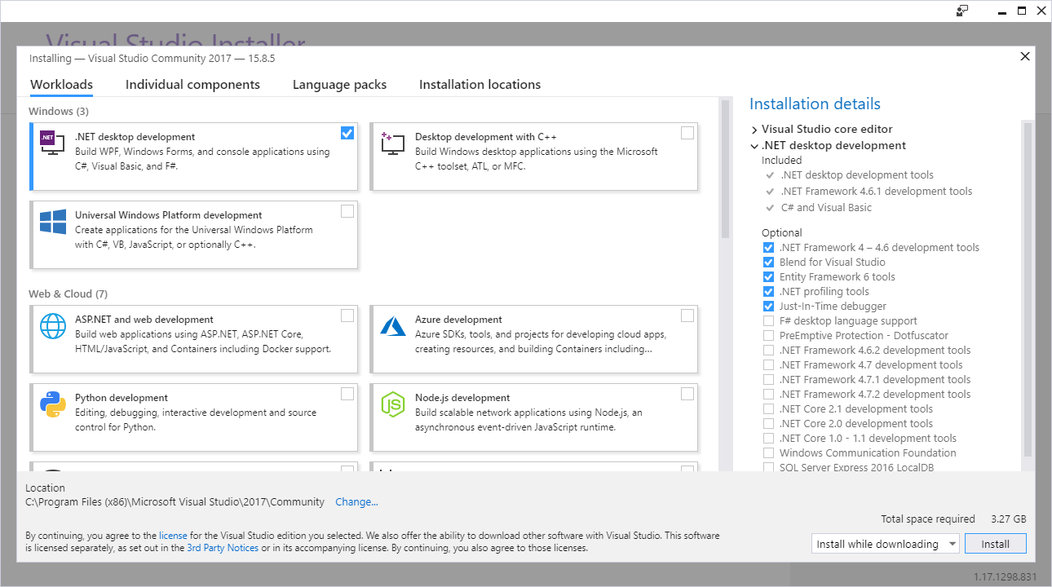
Den studerande får under YP tillgång till dator, USB-minne och internet.

Utrustning:
Dator | HP ProBook 4730s
USB-minne

